GUÍA DE PUESTA EN MARCHA DE INGENIERÍA
Integración del sistema de planta y pruebas ModbusLogic
Arquitectura, orden del flujo, asignación de E/S, seguridad de activación, Control Quality Monitor, migración y tres plantas de referencia
Fase 7 — edición final | julio de 2026 | Esquema 8
Propósito Utilice esta guía en orden. Primero defina el Live System, redacte un borrador con Configure Plant, compile y revise el plan inmutable exacto, actívelo explícitamente, inicie las comunicaciones, ejecute una prueba controlada y conserve evidencia portátil como soporte.
Para preparación de simuladores, integración de controladores, aceptación en fábrica, soporte de campo y revisión de migración

1. Arquitectura y orden del flujo de trabajo
Un proyecto de planta portátil posee una topología, un programa de señal compuesto, un plan de ejecución compilado, un conjunto de enlaces físicos y una definición de monitor.
Arquitectura en una frase Live System define qué dispositivos existen; Configure Plant asigna sus relaciones de ingeniería y roles de E/S lógicas; el compositor crea un borrador del gráfico del módulo; Compilar crea un candidato inmutable; Revisar/Activar es el único límite que puede reemplazar el plan en ejecución; Monitor de calidad de control y pruebas de planta, luego desafíe y mida ese plan activo.
capa | autoridad | lo que posee
Sistema en vivo | Configuración del dispositivo | Instancias de módulos de E/S, recuento de compresores, ID de dispositivos estables, modelo, refrigerante, fuente de comportamiento, conexión e ID de unidad.
Proyecto portátil | .modbussim | Topología, enlaces físicos, programa de planta compuesto, gráfico compatible, rangos de monitor, selecciones de puntos finales, propiedad y metadatos de seguridad.
Vista lógica | Navegación del programa de planta | Descripción general de la planta más sistema de agua, salidas de alarma, circuitos, economizadores por compresor y adaptadores de protocolo.
Compilador | Borrador editable actual | Validación, aplanamiento del espacio de nombres, propiedad de la salida lógica y física, orden determinista, revisión y firma en tiempo de ejecución.
Tiempo de ejecución activo | Plan compilado revisado | Una imagen ejecutable inmutable. La edición, el guardado y la migración del borrador no lo modifican.
Prueba/Monitor de Planta | .modbustest y definición del monitor | Estímulos, fases, criterios, evidencia, tendencias normalizadas, transiciones de calidad y métricas de tiempo.

La secuencia de puesta en servicio requerida
paso | Acción de puesta en servicio
1 | Mantenga detenida la comunicación del controlador externo. En Live System, cree todas las instancias y compresores del módulo de E/S necesarios; establezca conexiones únicas e ID de unidad.
2 | Configure el número de compresores, el modelo, el refrigerante y el modo de comportamiento. Los compresores idénticos deben resolver la misma política de comportamiento del modelo seleccionado.
3 | Confirme la disponibilidad física de E/S y reserve canales. No asigne el mismo punto físico grabable a dos salidas lógicas.
4 | Abra Integración del sistema > Lógica de señal e inicie Configurar planta solo después de que el inventario del sistema en vivo sea correcto.
5 | Seleccione circuitos, asigne cada compresor a un circuito, instale economizadores de circuito de tipo A/B y configure la confirmación de agua, alarmas, funciones de E/S y adaptadores de protocolo.
6 | Para un economizador de intercambiador de calor, abra la sección por compresor y asigne puntos únicos de paso a paso, solenoide opcional, presión, temperatura, sobrecalentamiento y prueba retardada opcionales.
7 | Seleccione Aplicar topología. Esto regenera sólo el borrador editable. Inspeccione la descripción general de la planta y el lienzo de cada módulo detallado.
8 | Separe un módulo administrado por asistente antes de la edición de gráficos personalizados que debe sobrevivir a la siguiente regeneración de topología. Guarde un borrador de punto de control.
9 | Seleccione Compilar. Resuelva cada error y revise la revisión compilada, la huella digital del gráfico, la propiedad de la salida y los diagnósticos.
10 | Seleccione Revisar/Activar. El paquete se revalida; sólo la revisión actual revisada puede reemplazar atómicamente el plan activo.
11 | Seleccione Ejecutar. Inicie o reinicie los puntos finales Modbus del compresor y de E/S del simulador cuando cambien sus configuraciones, luego permita que el controlador/cliente externo se conecte.
12 | Verifique la calidad y dirección del punto, realice una prueba de prueba manual, cargue y valide el plan .modbustest correspondiente y luego ejecute la prueba controlada.
13 | Revise la lógica de señales, el monitor de calidad de control, los resultados de aceptación y la evidencia. Guarde el .modbussim final y monte el paquete de soporte.

Regla de orden importante El asistente de configuración no requiere comunicación Modbus en vivo. Requiere un inventario correcto del Live System. Configurar y compilar sin conexión; inicie las comunicaciones después de que el plan previsto esté activo y se hayan eliminado las colisiones entre el punto final y Unit-ID.
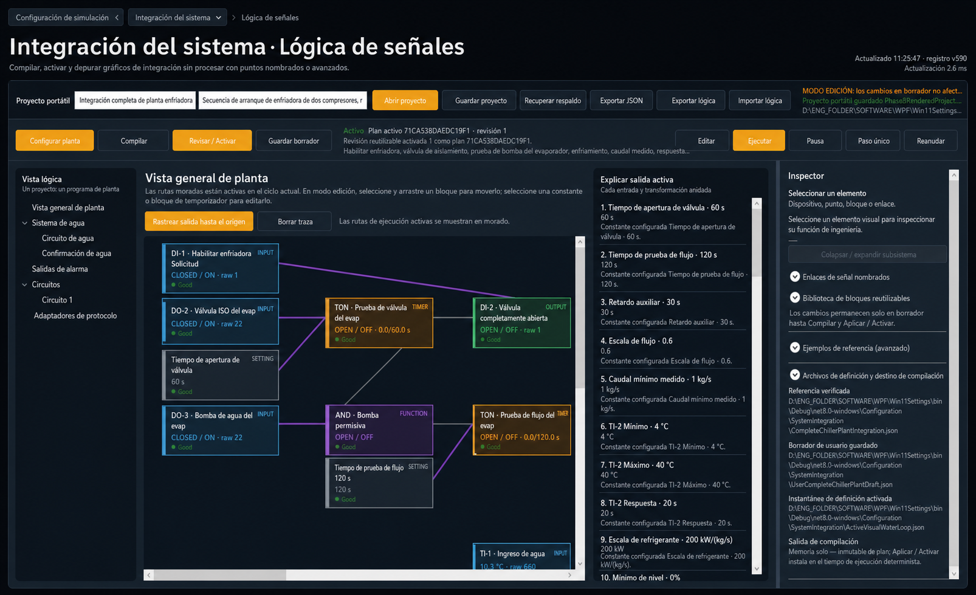
Figura 1. Signal Logic presenta un programa de planta. Vista lógica abre la descripción general o un módulo configurado; no selecciona programas de plantas competidoras.

2. Prepare el sistema en vivo antes de configurar la planta
Configure Plant lee la identidad del equipo desde Live System. Primero corrija el inventario de origen; No repare la identidad del dispositivo sólo dentro del asistente de la planta.

módulos de E/S
- Cree cada instancia de módulo de E/S necesaria según el recuento de canales físicos. Phase 7 admite la asignación de roles lógicos en varias instancias.
- Elija el tipo de módulo de E/S correcto y el nombre de dispositivo estable. Reserve una ID de unidad única para cada módulo en una conexión Modbus compartida.
- Registre la configuración del host/puerto TCP o serie, pero mantenga el controlador externo desconectado hasta que se haya verificado el mapa completo del punto final.
- Confirme que existan todos los puntos requeridos: puntos DO/AO de comando del controlador consumidos por el gráfico y puntos DI/AI/TI de campo simulado publicados por el gráfico.

Compresores
- Primero establezca el número de compresores (de uno a ocho). Configure Plant utiliza este recuento exacto.
- Para cada modelo de conjunto de compresor, refrigerante, identidad estable, conexión, ID de unidad y modo de fuente de comportamiento.
- Cuando varios compresores tienen el mismo modelo, refrigerante, familia y variante, el comportamiento del modelo seleccionado debería resolverse de manera idéntica para todos ellos. Una fila de reserva global indica que la configuración de origen o la tabla de comportamiento aún difieren.
- La asignación de compresor a circuito es una relación de planta y se establece más adelante en Configurar planta; La identidad del compresor es una configuración del sistema Live.
Punto de control | Condición lista | si no esta listo
Inventario de dispositivos | Corregir el recuento de E/S y el recuento del compresor. | Volver al sistema en vivo; no abra el asistente con un recuento obsoleto conocido.
Identidad | El modelo, el refrigerante, el modo de comportamiento, la conexión y el ID de la unidad son explícitos. | Corrija la fila de origen y use Sync from Live System.
Unicidad del punto final | Sin punto final de escucha TCP duplicado ni propiedad en serie; Los ID de unidad son únicos por autobús. | Dejar parada la comunicación y corregir el mapa.
Capacidad fisica | Existen suficientes canales DI/DO/AI/AO/TI compatibles para las funciones previstas. | Agregue otro módulo de E/S o desactive las publicaciones opcionales.

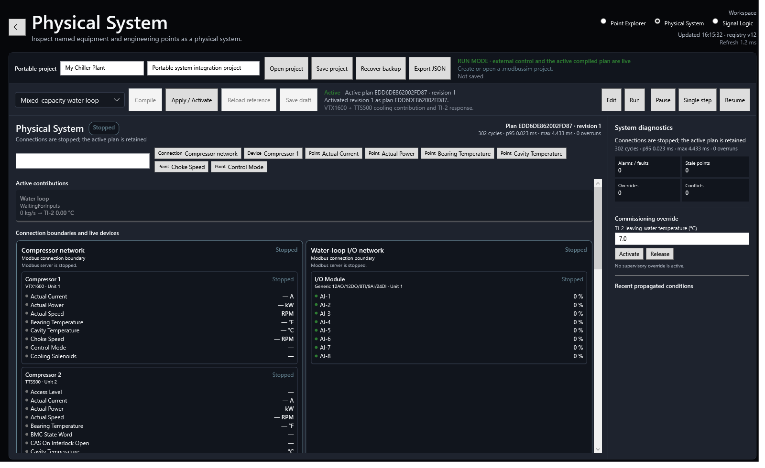
Figura 2. Integración física expone el dispositivo y la base de puntos utilizados por los roles lógicos con nombre.

3. Configurar la planta y la vista lógica
El asistente compone un programa de planta a partir de módulos repetidos de compresor, circuito, agua, alarma, economizador y adaptador de protocolo.

Cuando el asistente puede comenzar
Inicie Configurar planta después de que la fuente del sistema en vivo muestre el recuento y la identidad del compresor deseado y después de que existan las instancias del módulo de E/S. La comunicación puede permanecer detenida. Seleccione Sincronizar desde Live System cada vez que el inventario de origen haya cambiado después de abrir el asistente.

Decisiones de topología
decisión | regla
Circuitos | Seleccione del uno al ocho. Asigne cada compresor a exactamente un circuito.
Ranuras economizadoras | Cada circuito puede instalar A, B, ambos o ninguno. Un compresor sólo puede asignarse a una ranura instalada en su circuito.
tanque de flash | Equipos de circuito compartido. Un modelo de recipiente utiliza el flujo másico sumado de los compresores asignados a ese circuito/ranura.
Intercambiador de calor | Equipo por compresor. El circuito A/B establece el tipo de economizador y los valores de ingeniería predeterminados; Cada compresor asignado recibe su propia instancia, flujo másico, E/S y control.
Confirmación de agua | Independiente de la habilitación de la bomba. Seleccione Desactivado, Interruptor digital, Flujo analógico o Prueba combinada.
Habilitación de bomba | Opcional. Habilítelo solo cuando las E/S simuladas deban recibir el comando de bomba del controlador externo.
Salida de alarma | Producción agregada opcional con propiedad explícita de la producción.
Adaptador de protocolo | Decodificación opcional de registros/bits sin procesar de solo lectura en una función de entrada lógica estable. Las escrituras avanzadas de salida sin procesar permanecen fuera del asistente.

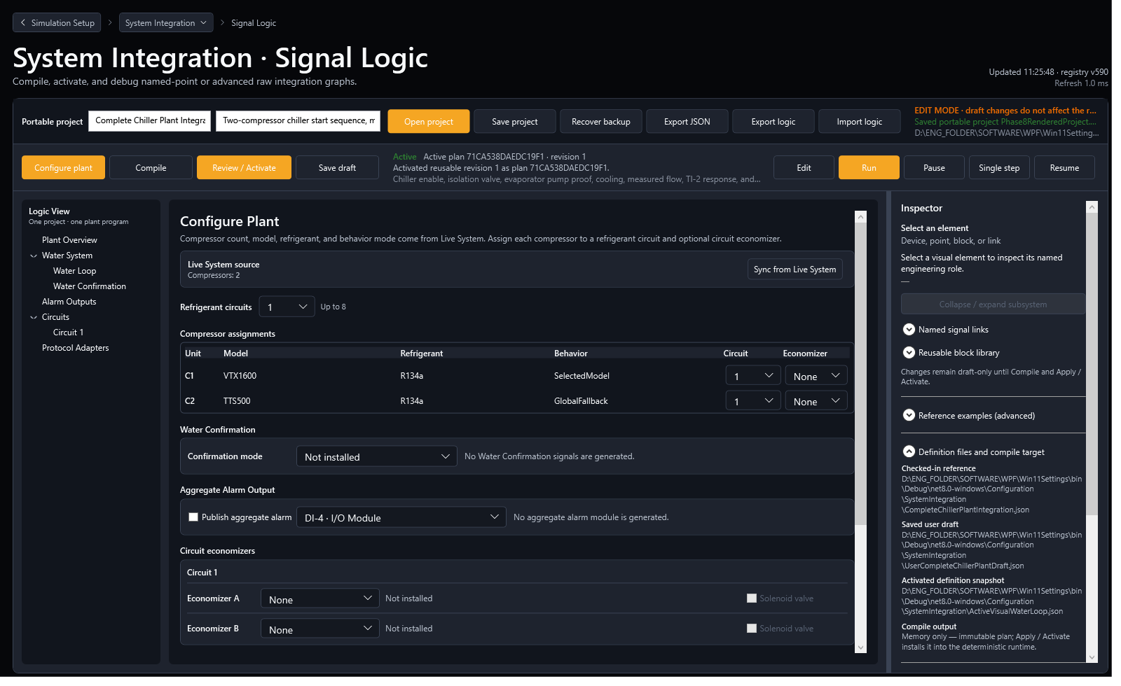
Figura 3. Configure Plant se precarga desde Live System y luego agrega circuitos, economizadores y asignaciones lógicas.

Navegación de vista lógica
- La descripción general de la planta muestra el sistema compuesto y las conexiones entre módulos.
- El sistema de agua contiene los módulos comunes de circuito de agua y confirmación de agua.
- Circuitos enumera solo los circuitos configurados y los economizadores instalados.
- Un tanque flash aparece una vez debajo de la ranura de su circuito. Un economizador de intercambiador de calor aparece una vez por cada compresor asignado, por ejemplo C2 - Intercambiador de calor 1A.
- Los adaptadores de protocolo muestran la decodificación de entrada sin procesar antes de que los roles lógicos descendentes consuman el valor.

4. Asignar E/S físicas a valores lógicos de la planta
Un rol lógico describe el significado de ingeniería. Un punto físico suministra o recibe el valor Modbus bruto. La vinculación mantiene la lógica de la planta independiente del canal seleccionado y de la instancia del módulo de E/S.
La dirección es desde la perspectiva del módulo de E/S. Normalmente, el controlador externo escribe una DO o AO y el gráfico de integración la lee como una ENTRADA. Normalmente, el gráfico de integración escribe una DI, AI o TI para simular la retroalimentación de campo para el controlador externo.
Valor lógico | Punto físico típico | Dirección del gráfico | Ejemplo
Solicitud de habilitación de planta | DI | Prueba de planta/operador -> E/S simulada -> entrada de gráfico | Plant.EnableRequest -> Módulo 1 DI-1
Comando de bomba | HACER | Controlador externo -> E/S simulada -> entrada gráfica | Comando.de.bomba.de.agua -> Módulo 1 DO-1
Interruptor de flujo/prueba | DI | Salida gráfica -> imagen de entrada del controlador externo | Interruptor de flujo de agua -> Módulo 1 DI-2
Flujo medido | IA | Salida gráfica -> imagen de entrada del controlador externo | Sensor de flujo de agua -> Módulo 2 AI-1
Agua lista | DI | Salida gráfica -> imagen de entrada del controlador externo | Probado en agua -> Módulo 2 DI-1
comando paso a paso | ao | Controlador externo -> entrada gráfica | Compresor3.Economizador.StepperCommand -> Módulo 1 AO-3
comando de solenoide | HACER | Controlador externo -> entrada gráfica | Compresor1.Economizador.SolenoidCommand -> Módulo 1 DO-1
Prueba de válvula abierta | DI | Graficar salida TON -> imagen de entrada del controlador externo | Compresor1.Economizador.ValveOpenProof -> Módulo 1 DI-4
Presión/sobrecalentamiento | IA | Conversión de ingeniería gráfica -> imagen de entrada del controlador externo | Compresor2.Economizador.Presión -> AI-3
Temperatura entre etapas | TI | Valor de ingeniería gráfica -> imagen de entrada del controlador externo | Compressor2.Economizer.Temperature -> un punto TI con nombre

Método de asignación seguro
- Escriba una programación de E/S con ID estable del dispositivo, canal, dirección eléctrica, función de ingeniería, rango y propietario.
- Seleccione solo un punto compatible en Configurar Planta. Los roles digitales no pueden utilizar puntos analógicos; Las publicaciones de ingeniería deben coincidir con el tipo de punto y la conversión de unidades.
- Dé a cada función lógica grabable un punto físico único. El compilador rechaza la propiedad lógica duplicada y los conflictos de salida física.
- Para una entrada decodificada de un registro sin formato, configure un adaptador de protocolo y publique el valor escrito decodificado en la función lógica. No duplique esa función con una segunda fuente puntual con nombre.
- Aplicar topología e inspeccionar los nodos de ENTRADA/SALIDA generados. Rastree cada salida importante hasta el punto físico seleccionado antes de la activación.
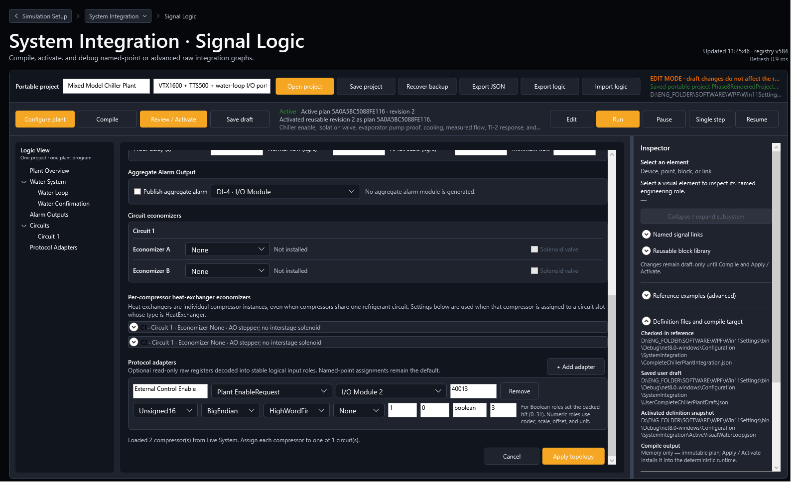
Figura 4. Los adaptadores de protocolo convierten registros sin procesar de solo lectura y bits empaquetados en roles escritos con nombre antes de la lógica de la planta.

5. Asistente de confirmación de agua
Water Confirmation es un módulo de planta reutilizable. La activación de bomba es opcional y no determina si existe confirmación de agua.
Modo | fuente requerida | Comportamiento de prueba
Discapacitado | Ninguno | No se genera prueba de agua; utilizar sólo cuando la planta aguas abajo no lo requiera.
digitales | Interruptor de flujo asignado/DI de prueba | El estado digital configurado debe permanecer verdadero para el retraso de prueba.
Flujo analógico | IA asignada más flujo mínimo y a gran escala | El porcentaje bruto se convierte a kg/s y se compara con el flujo mínimo; el resultado pasa por el retraso de prueba.
combinado | Prueba digital y flujo analógico. | Ambas condiciones deben seguir siendo verdaderas para el retraso de la prueba.

Campos de configuración
- Usar solicitud de habilitación: asigna el estímulo de inicio de la planta, comúnmente DI-1 pero nunca codificado.
- Usar habilitación de bomba: lee el DO de una bomba de controlador externo solo cuando el proyecto lo necesita.
- Salida de prueba digital: retroalimentación DI simulada para confirmación de agua estilo interruptor.
- Salida de flujo analógica: retroalimentación AI simulada. Configure el flujo normal, la escala completa analógica y el flujo mínimo aceptable en kg/s.
- Salida lista para escribir: publica el estado final confirmado del agua en una DI asignada.
- Retraso de prueba: retraso de TON continuo-verdadero editable. Cualquier condición requerida que se vuelva falsa restablece el tiempo transcurrido.
Elección de plantas comunes La mayoría de las máquinas necesitan confirmación de agua, pero no necesitan una entrada separada para habilitar la bomba. Seleccione Digital, Flujo analógico o Combinado y deje en blanco Usar habilitación de bomba a menos que el comando de bomba del controlador sea parte de la cadena de prueba prevista.

6. Configuración del economizador
Phase 7 distingue los tanques flash de circuito compartido de los intercambiadores de calor específicos del compresor y proporciona E/S independientes a cada instancia del intercambiador de calor.

Economizador de tanque flash
- Instale Flash Tank en la ranura del circuito A o B. Aparece una vez para ese circuito/ranura.
- La suma capacidad del circuito/flujo másico impulsa el objetivo del recipiente.
- Asigne el comando de la válvula, publicación de nivel opcional, coeficiente de flujo másico, ganancia de la válvula, nivel mínimo y máximo, nivel nominal y tiempo de respuesta.
- Utilice Control Quality Monitor para comparar el comando de la válvula, el nivel objetivo, el nivel medido/simulado, la calidad y el tiempo fuera de la banda de nivel configurada.

Economizador de intercambiador de calor: una instancia por compresor
- Instale el intercambiador de calor en la ranura del circuito A o B y asigne cada compresor aplicable a esa ranura.
- La configuración del circuito genera los valores predeterminados de ingeniería, pero el expansor por compresor es la autoridad para E/S físicas únicas.
- Cada instancia utiliza la contribución de enfriamiento de su compresor para derivar el flujo másico de refrigerante. No está impulsado por una fracción de circuito compartido.
- Asigne un comando paso a paso AO exclusivo, un comando de solenoide DO opcional, prueba DI retardada opcional, AI de presión, TI de temperatura entre etapas y AI de sobrecalentamiento.
- Configure el flujo másico de diseño, la presión base, la ganancia/alivio de presión, el recalentamiento base, el flujo másico y las ganancias de válvulas, el punto de ajuste, la respuesta paso a paso y las escalas completas.
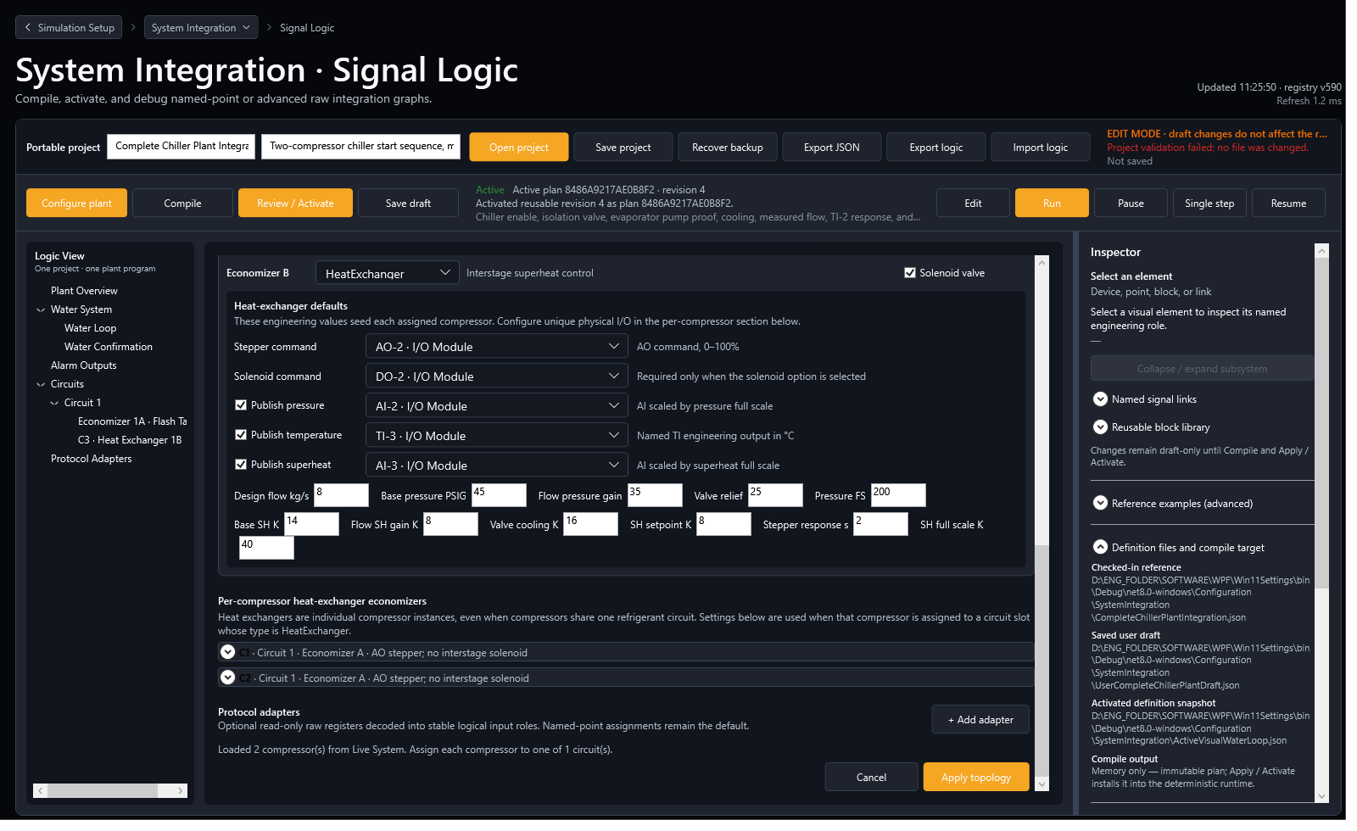
Figura 5. Configuración de ingeniería del economizador del circuito para los compresores asignados; Las secciones por compresor contienen las E/S exclusivas del intercambiador de calor.
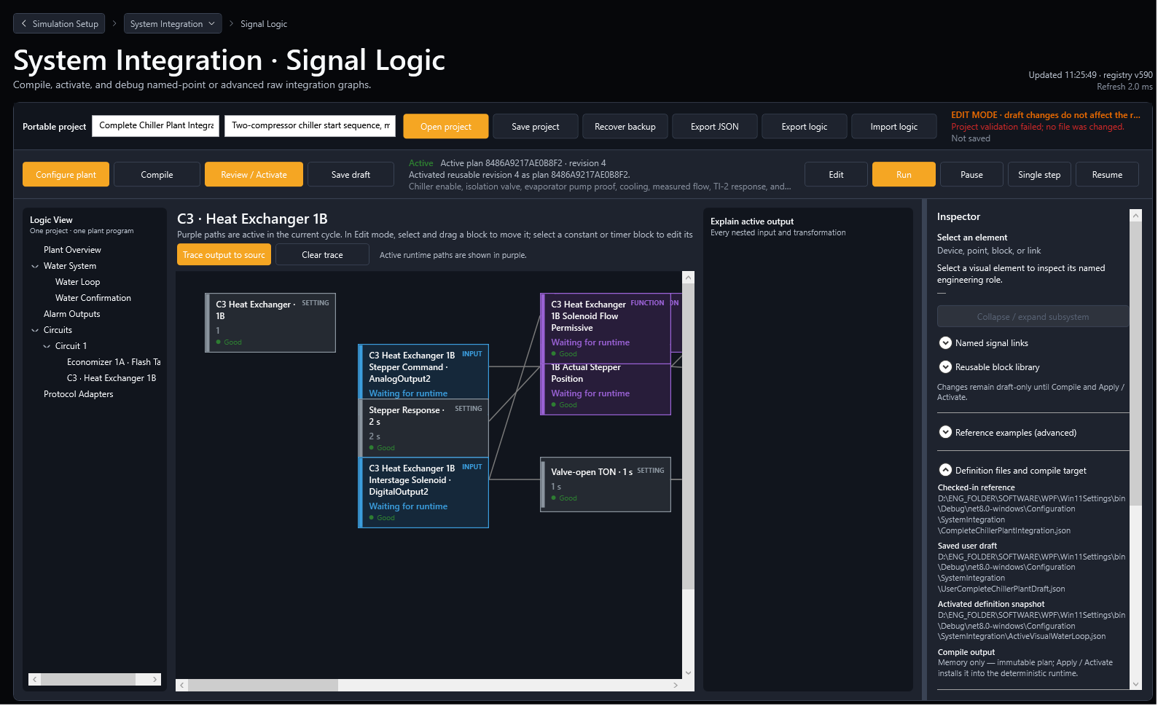
Figura 6. Un lienzo economizador detallado muestra la ruta de transformación activa y los valores de ingeniería en vivo.

Solenoide opcional y prueba de apertura de válvula TON editable
Cuando un controlador auxiliar DO energiza el solenoide entre etapas, seleccione Tiene válvula solenoide y asigne su comando DO. Si la prueba también necesita una prueba auxiliar simulada, seleccione Publicar prueba de válvula abierta, asigne una DI y configure el retardo de prueba de válvula abierta. El bloque OnDelay generado publica prueba solo mientras el comando del solenoide permanece continuamente energizado durante el tiempo configurado.
DO solenoid command -> OnDelay Input
Valve-open proof delay (s) -> OnDelay Delay
OnDelay Value -> assigned DI valve-open proof
Command opens before delay: elapsed resets to 0
Command remains closed for delay: proof becomes true
Command opens after proof: proof resets immediately
Alternativa de cambio físico El recorrido del actuador de los modelos TON generados para realizar pruebas. Si el proyecto debe utilizar un interruptor/registro auxiliar real, vincule ese valor medido a través de un punto con nombre o un adaptador de protocolo de solo lectura y no publique también la prueba simulada en la misma función.

7. Editar, compilar, revisar, activar y ejecutar
El estado del ciclo de vida es intencionalmente explícito. La velocidad de edición proviene del asistente y de las vistas del módulo; La seguridad en tiempo de ejecución proviene de mantener el trabajo preliminar separado del plan activo.
acción | Resultado | Tiempo de ejecución activo
Aplicar topología | Regenera módulos administrados por asistente en el borrador editable; Conserva los módulos desprendidos. | Sin cambios
Editar/Importar lógica | Cambia los valores de los nodos, el cableado, los comentarios, el diseño o un borrador de lógica de texto. | Sin cambios
Guardar borrador | Almacena un punto de control de borrador local. | Sin cambios
compilar | Valida la topología, las funciones, la propiedad, el gráfico, los puertos, las unidades, los ciclos y crea una revisión/firma candidata inmutable. | Sin cambios
Guardar proyecto | Escribe atómicamente el .modbussim portátil más el manejo de copias de seguridad de recuperación. | Sin cambios
Revisar / Activar | Revalida el paquete, la revisión, la huella digital, los puntos finales y los reclamos; instala atómicamente el candidato. | Reemplazado solo en caso de éxito
correr | Ejecuta el plan activo en límites de ciclo deterministas. | Misma firma activa

Qué hacer después de editar
- Guarde un borrador de punto de control e inspeccione visualmente cada módulo editado.
- Rastree las salidas críticas para la seguridad hasta sus fuentes y verifique las constantes del temporizador, las unidades, la polaridad, el comportamiento de reinicio y los puntos seleccionados.
- Compilar. Trate cada error como un bloqueo; revisar las advertencias contra la prueba prevista.
- Compare la revisión compilada y la firma con el registro de cambios. Confirme las afirmaciones de salida esperadas y que no haya escrituras sin procesar inesperadas.
- Seleccione Revisar/Activar. Si el borrador cambió después de la compilación o el gráfico portátil cambió después de la revisión, se rechaza la activación.
- Realice una breve prueba en seco antes de iniciar el plan automatizado completo. Guarde el proyecto portátil aprobado solo después de que se acepte el comportamiento.

8. Seguridad y migración de activación Phase 7
Los metadatos de seguridad hacen que el gráfico compilado revisado sea a prueba de manipulaciones y preserva el plan previamente activo en caso de validación fallida o migración heredada.
controlar | Regla Phase 7
Huella digital de activación | SHA-256 se calcula a partir del contenido del gráfico determinista almacenado con el proyecto portátil.
Bloqueo de revisión | La revisión del gráfico esperada debe ser igual a la revisión compilada actual en el momento de la activación.
Revalidación inmediata | El paquete completo se valida nuevamente en Revisar/Activar, no solo cuando se abre.
Comportamiento fallido | La firma activa anterior, el plan y la propiedad de resultados permanecen instalados.
Comportamiento migratorio | Los paquetes más antiguos reciben metadatos de seguridad como una migración de solo borrador; el tiempo de ejecución no cambia.
Gráfico heredado | Se abre un gráfico único de esquema 8 como un módulo principal heredado que preserva el comportamiento.
Intercambiador de calor heredado | La configuración del intercambiador de calor a nivel de circuito genera instancias de tiro por compresor; el gráfico de compatibilidad compilado original permanece sin cambios hasta Aplicar topología.
ahorro atómico | Un guardado primario interrumpido conserva el último proyecto válido; Recuperar copia de seguridad utiliza la copia de seguridad validada.

Procedimiento de revisión migratoria
- Haga una copia versionada del .modbussim original y su .bak antes de abrirlo en una versión más nueva de la aplicación.
- Abra el proyecto. Lea todos los diagnósticos de migración. Confirme que el plan activo actual no cambió.
- Si el proyecto está empaquetado como principal heredado, primero verifique el comportamiento con el gráfico conservado. Utilice Configurar planta solo cuando el proyecto esté listo para adoptar la composición del módulo.
- Para los intercambiadores de calor heredados, inspeccione cada instancia inicializada por compresor y asigne puntos físicos únicos antes de aplicar la topología.
- Compile, compare topología y declaraciones de resultados, ejecute la prueba de regresión coincidente y actívela solo después de la revisión.
- Guarde con un nuevo nombre de archivo revisado; conserve el original y la copia de seguridad hasta que se complete la aceptación del cliente.
El rechazo de la activación es un resultado seguro La falta de coincidencia de huellas dactilares, el cambio de revisión compilada, la propiedad no válida, la salida sin procesar insegura, la revisión de plantilla no admitida o la topología no válida deben dejar el plan anterior en ejecución. Corrija el borrador y compílelo nuevamente; No intentes traspasar el límite.

9. Inicie la comunicación de forma segura
La comunicación es un límite operativo independiente de la compilación y activación del plan de la planta.

Orden de inicio recomendado
- Con las comunicaciones detenidas, verifique la configuración de TCP/serie y las ID de unidad únicas para todos los módulos de E/S y compresores.
- Active y ejecute el plan de integración revisado. Confirme que no haya diagnósticos de compilación/tiempo de ejecución ni conflictos entre el propietario de la salida.
- Inicie o reinicie el punto final de E/S del simulador, luego los puntos finales del compresor, cuando cambien sus configuraciones empaquetadas.
- Permita que el controlador/cliente externo se conecte. Verifique que lea los ID de unidad previstos y que ningún segundo proceso sea propietario del punto final.
- Observe las comunicaciones y la calidad de los puntos antes de aplicar la habilitación de la planta. Comience con comandos en su estado seguro/apagado.
- Realice verificaciones de dirección de un canal a la vez, luego el protocolo de enlace a prueba de agua y luego la respuesta del compresor/economizador.
No empieces demasiado pronto Conectar el controlador antes de que se confirmen las ID de unidad, la propiedad de los terminales y las asignaciones de roles físicos puede hacer que un gráfico lógico correcto parezca incorrecto o puede conducir al canal simulado incorrecto.

10. Controlar la calidad Monitorear las tendencias de la planta.
El monitor es un espacio de trabajo de ingeniería de observación. Muestra valores internos y físicos después de ciclos deterministas sin cambiar el gráfico de control.
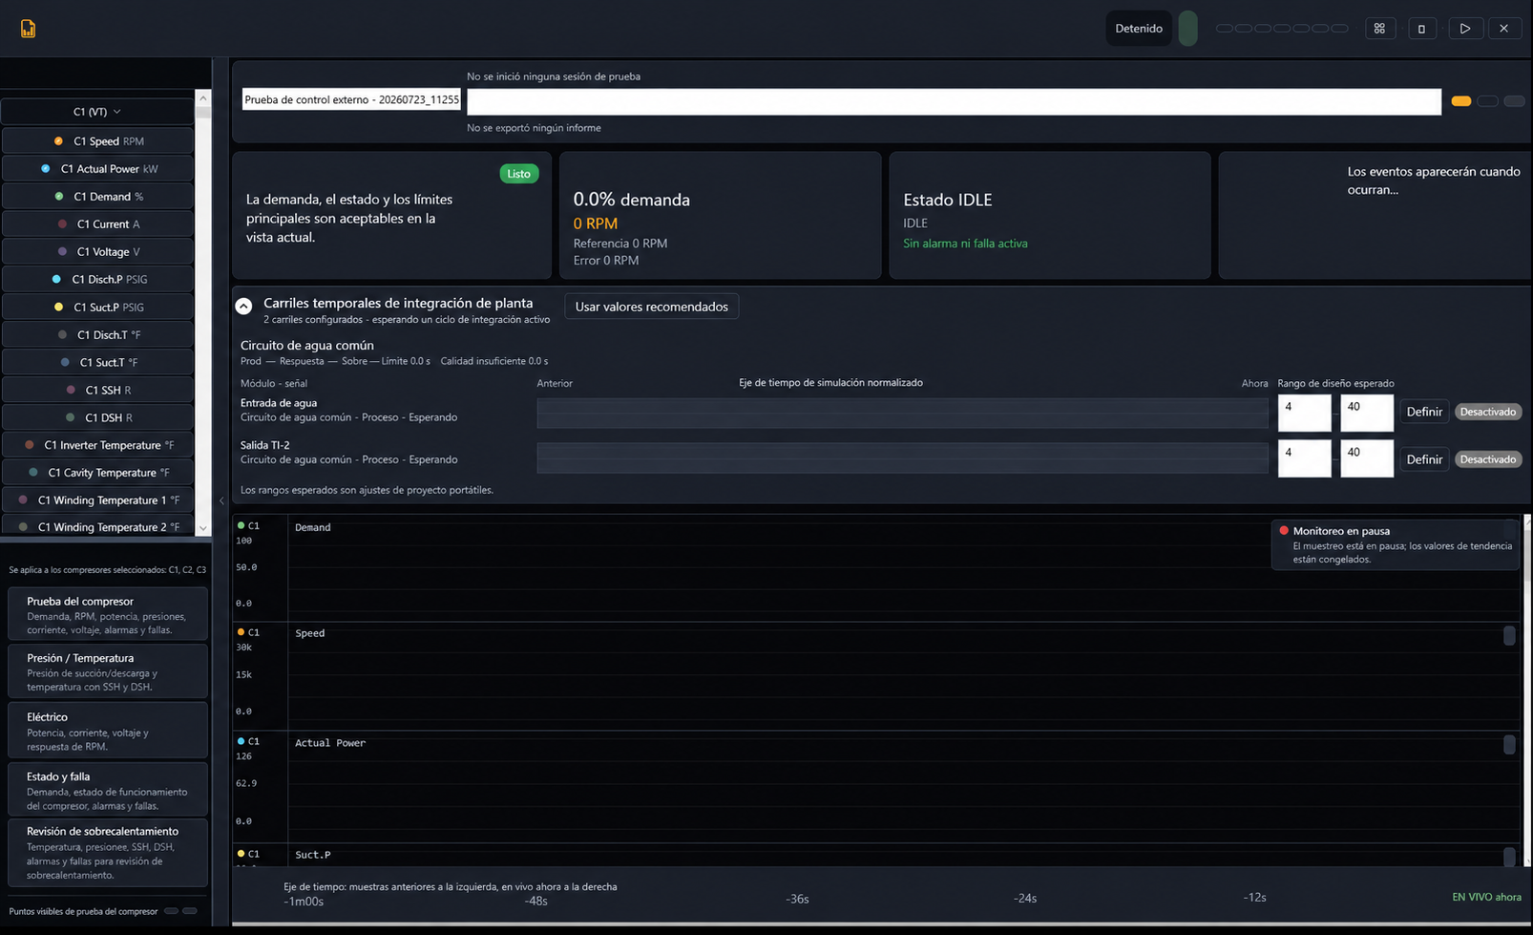
Figura 7. Control Quality Monitor alinea el comando, la prueba, la respuesta del proceso y la calidad en un eje de tiempo de simulación.

Cómo leer carriles normalizados
Uso de valores analógicos (valor - mínimo esperado) / (máximo esperado - mínimo esperado). Los valores digitales utilizan bandas discretas. Esto permite que señales con diferentes unidades compartan un diagrama de tiempo vertical sin pretender que tengan la misma magnitud de ingeniería.
Tendencia o métrica | pregunta de ingenieria
Líneas de comando y prueba | ¿La prueba siguió la orden, en el orden correcto, sin parloteo?
Retraso de comando a prueba | ¿Cuánto tiempo tardó la válvula, bomba o TON auxiliar después de un comando estable?
Tiempo de respuesta | ¿Cuánto tiempo tardó el nivel, la temperatura, la presión o la posición de la válvula en entrar en la banda esperada?
Sobrepasar | ¿Hasta qué punto excedió la respuesta el objetivo/rango durante el inicio o el cambio de carga?
Tiempo fuera de límites | ¿Cuánto tiempo estuvo el punto fuera del rango editable esperado después de establecerse?
Marcadores obsoletos/no válidos | ¿Fue una tendencia fallida causada por datos no disponibles en lugar de una respuesta de control?
Carriles economizadores por compresor | ¿Las señales individuales de paso a paso, solenoide/prueba, presión, temperatura y sobrecalentamiento coinciden con el flujo másico de ese compresor?
Carriles de circuito/planta | ¿El nivel de flash compartido y la capacidad total siguen las sumas correctas del circuito y la planta?

Los rangos esperados no son configuraciones de control La edición de un rango de monitor cambia únicamente la normalización, las recomendaciones y la evidencia. No ajusta el paso a paso, el nivel del tanque flash, el circuito de agua ni el tiempo de ejecución activo. Cambie la configuración de control en Configurar planta o en el gráfico editable, luego compílelo y actívelo.

11. Archivos, ubicación, extensiones y finalidad
Utilice el proyecto portátil como transferencia maestra. Los borradores locales y las instantáneas activadas son ayudas para la implementación, no sustitutos del paquete completo.
Archivo/extensión | Ubicación normal | Propósito
*.modbussim | Configuración/Integración del sistema o carpeta de proyecto del cliente | Maestro de planta portátil: dispositivos, conexiones, topología, programa, gráfico, roles, monitor, propiedad, metadatos de seguridad y diseño.
*.modbussim.bak o *.bak | Al lado del proyecto | Último guardado recuperable validado. Manténgalo hasta que la nueva revisión pase las pruebas.
*.modbustest | Configuración/Integración del sistema/Ejemplos o carpeta de prueba | Prueba de estímulos, fases, mapeos, criterios y política de evidencia.
*.modbuslogic | Carpeta de origen/exportación de ingeniería | Intercambio de gráficos editables y legibles. No incluye el paquete completo de dispositivo portátil/topología.
*Definiciones de referencia .json | Configuración/Integración del sistema | Plantillas registradas, definiciones de compatibilidad y manifiestos internos.
UserVisualWaterLoopDraft.json | bin/<configuración>/<destino>/Configuración/Integración del sistema | Instantánea borrador editable local. No el traspaso del cliente.
ActiveVisualWaterLoop.json | bin/<configuración>/<destino>/Configuración/Integración del sistema | Instantánea de definición activada localmente utilizada para inspección/recuperación. No el maestro portátil.
*.csv / *.jsonl / result.json / *.md | Pruebas de Planta o Informes/Integración del Sistema | Muestras, eventos, resultados legibles por máquina, informes legibles y evidencia de validación.
*.png | Informes/Integración del sistema | Capturas de pantalla automatizadas de temas oscuros/claros o de puesta en servicio utilizadas como evidencia visual.

Ejemplos de referencia entregados por Phase 7
- Configuración/Integración del sistema/Ejemplos/WaterCooled_3xVTX1600_R134a_FlashTank1A.modbussim y .modbustest coincidente
- Configuración/Integración del sistema/Ejemplos/AirCooled_3xVTS350_R134a_PerCompressorHeatExchangers.modbussim y .modbustest coincidente
- Configuración/Integración del sistema/Ejemplos/AirCooled_4xTTS350_R515B_2Circuits_4HeatExchangers.modbussim y .modbustest coincidente
regla de nomenclatura Utilice una raíz descriptiva estable más una revisión controlada, por ejemplo Customer_Site_ChillerA_4xTTS350_R515B_v03.modbussim. Mantenga la raíz/revisión .modbustest correspondiente en el registro de versión.

12. Preparar, iniciar y validar una prueba.
Una prueba completa demuestra el mapeo, la secuencia, el cálculo, el tiempo, la recuperación, la integridad de la evidencia y la ausencia de reemplazo de tiempo de ejecución inseguro.
puerta de ejecución No seleccione Iniciar prueba de planta hasta que el proyecto portátil previsto esté activo, se pase la verificación previa del plan, las comunicaciones estén en línea, la calidad de los puntos críticos sea Buena y se completen las verificaciones manuales de dirección del canal.
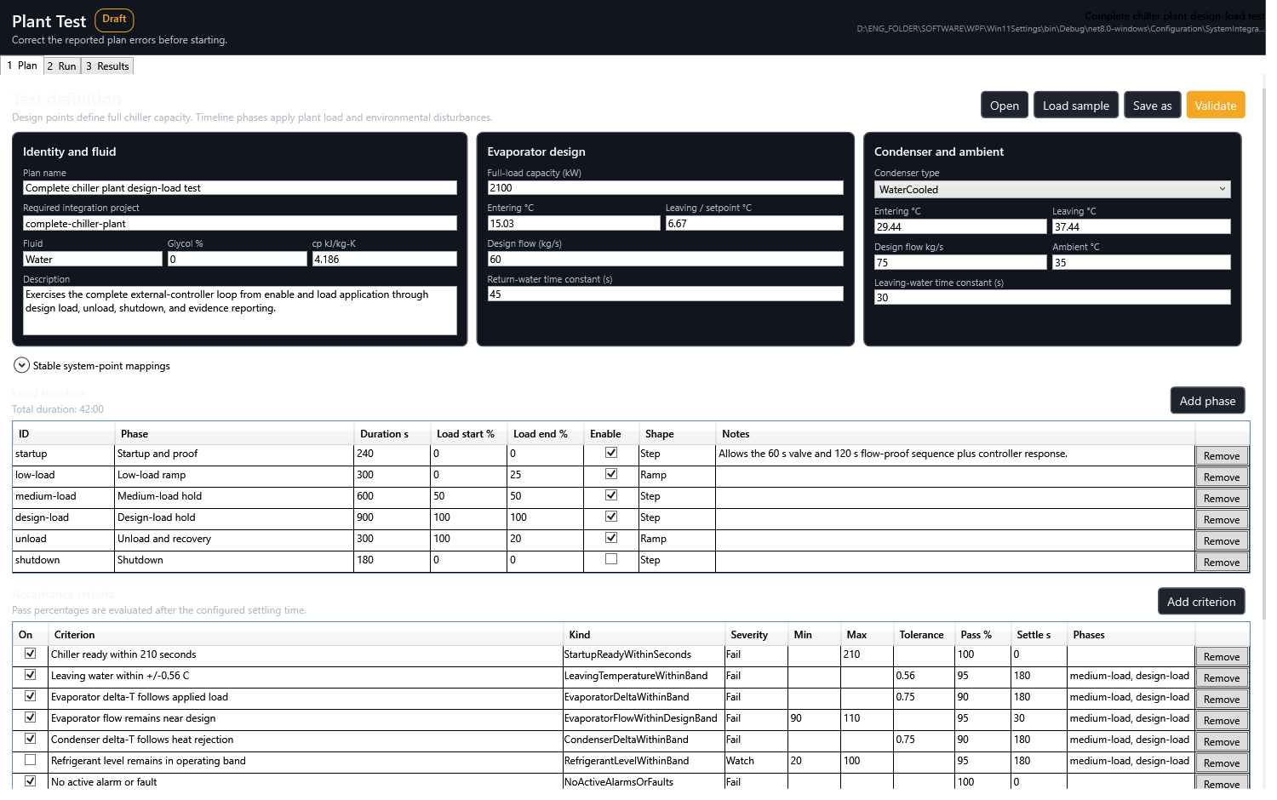
Figura 8. La prueba de planta separa el diseño del plan, la ejecución activa, los resultados de aceptación y la evidencia duradera.

preparar
- Utilice la revisión aprobada del .modbussim y el .modbustest correspondiente.
- Verifique las identidades de los compresores, las asignaciones de circuito/economizador, el cronograma de E/S físicas, el mapa de puntos finales, las ID de las unidades, la capacidad nominal, el flujo, los valores de diseño de temperatura, los retrasos y los límites de aceptación.
- Compilar, revisar/activar y ejecutar. Confirme que los puntos críticos sean buenos y que las comunicaciones estén en línea.
- Validar el plan de prueba. Resuelva discrepancias entre proyectos y firmas, mapeo de puntos faltantes, conflictos de propiedad, criterios no respaldados y errores en la ruta de evidencia.
- Comience con comandos seguro/apagado; eliminar anulaciones de puesta en servicio; Evitar la suspensión de Windows para pruebas desatendidas.

Lógica de prueba de referencia
Fase | Estímulo típico | Validación primaria
Inicio y prueba | Habilitar carga verdadera, 0% | Válvula/bomba/flujo/orden lista, reinicio de TON, fecha límite de preparación.
Rampa de baja carga | 0 -> 25% | Primera respuesta del compresor/economizador, flujo estable, sin fallas de propiedad ni de calidad.
Retención de carga media | 50% | Suma de capacidad, flujo másico del circuito, respuesta del circuito de agua, regulación del economizador.
Retención de carga de diseño | 100% | Capacidad total, objetivo de salida de agua, nivel esperado/bandas de sobrecalentamiento, tiempo de respuesta y exceso.
Descarga/recuperación | 100 -> 20% | Descarga estable, sin traba ni vibración, recuperación en bandas.
Apagar | Habilitar falso, 0% | Salidas y pruebas reiniciadas en el orden previsto; Los temporizadores y la dinámica regresan de forma segura.

Prueba previa manual antes de la automatización
- Cambie una entrada de habilitación asignada y confirme los cambios de función lógica una vez.
- Ejecute los comandos de bomba/válvula/solenoide individualmente y verifique la dirección de retroalimentación DI/AI/TI esperada.
- Interrumpa un comando antes de que expire su TON y verifique el tiempo transcurrido y el reinicio de la prueba.
- Haga funcionar un compresor a baja demanda y verifique su contribución de capacidad, la suma del circuito asignado y la instancia del economizador.
- Repita este procedimiento para cada compresor y cada instancia de módulo de E/S antes de ejecutar una fase de múltiples compresores.
- Introduzca una prueba segura/pérdida de flujo y verifique la preparación, la activación de contribuciones, la calidad y reporte eventos.

Validar e informar
- Revise todos los criterios de falla y observación con el tiempo de establecimiento y el porcentaje de aprobación requerido.
- Correlacione las muestras de prueba de planta con el seguimiento de Signal Logic y los carriles de tiempo del Monitor de calidad de control.
- Confirme que no haya ciclos de ejecución fallidos, intervalos obsoletos o no válidos no planificados, conflictos de propiedad o bucles de reconexión de terminales.
- Conserve plan.modbustest, samples.csv, events.jsonl, result.json, informes legibles, exportación de monitores, versión de la aplicación, versión del controlador, firma del proyecto activo y capturas de pantalla.
- Indicar explícitamente las desviaciones. Un informe de prueba es de alta calidad sólo cuando otro ingeniero puede identificar el proyecto exacto, el plan, el mapa de E/S, la firma del tiempo de ejecución, las condiciones, los resultados y las limitaciones no resueltas.

13. Errores comunes de orden y configuración
La mayoría de los problemas de puesta en servicio se deben a la realización de una acción correcta en una etapa incorrecta del ciclo de vida o a la asignación de la función de ingeniería correcta en la dirección física incorrecta.
Síntoma | Posible error en el pedido | Corrección
El asistente muestra el número/modelo de compresores antiguos | Live System cambió después de que se abrió el asistente. | Corrija Live System, luego sincronice desde Live System antes de aplicar la topología.
Compresores idénticos muestran diferentes modos de comportamiento | Una fila utiliza un recurso alternativo o una fuente de identidad/tabla diferente. | Alinee el modelo, el refrigerante, la variante y la fuente de comportamiento en Live System.
La topología vuelve a dos compresores predeterminados | Se compiló un borrador/referencia antiguo o no se aplicó la nueva topología. | Aplique la topología, confirme los módulos de compresores generados y luego compile el borrador actual.
Las señales del intercambiador de calor se comparten. | Sólo se consideraron los defectos del circuito. | Abra cada expansor de intercambiador de calor por compresor y asigne E/S únicas.
La lógica de la bomba aparece innecesariamente | Se seleccionó el uso de habilitación de bomba para una planta solo a prueba de agua. | Borrar Usar habilitación de bomba; conservar la confirmación de agua digital/analógica/combinada.
Un comando se lee al revés | La denominación de DI/DO se interpretó desde la perspectiva del controlador en lugar de la del módulo de E/S. | Vuelva a verificar la dirección de ENTRADA versus SALIDA y el horario físico.
La compilación rechaza el conflicto de salida | Dos roles publican el mismo DI/AI/TI físico o la misma salida sin procesar. | Asigna un punto único o desactiva una publicación opcional.
Aplicar lienzo cambiado de topología pero no comportamiento | Comportamiento esperado: solo cambió el borrador. | Compile, revise, active y luego ejecute.
Proyecto guardado pero el sistema en vivo no ha cambiado | Guardar se confundió con activación. | Revisar / Activar la revisión compilada actual.
Activación rechazada después de la edición. | Borrador de revisión/huella digital modificada después de la compilación o revisión. | Compile nuevamente y revise la nueva firma.
El temporizador nunca avanza | El plan no se ejecuta, el comando es falso/parlotea, el punto es incorrecto o la calidad es obsoleta. | Rastree la entrada/retraso del temporizador e inspeccione la calidad en cada requisito previo.
La prueba de planta no se inicia | No hay ningún proyecto/firma coincidente activo, mapeo no válido o conflicto de propiedad del estímulo. | Active el plan correcto y vuelva a ejecutar la verificación previa de la prueba.
La edición del rango del monitor no sintonizó el control | La evidencia del monitor se confundió con la configuración ejecutable. | Cambie la configuración de topología/gráfico, compile y active.
El controlador se conecta al dispositivo incorrecto | La comunicación comenzó antes de la revisión del punto final/Unit-ID. | Detenga clientes, corrija el mapa único, reinicie servidores, vuelva a conectarse en orden.

14. Portar un plan de planta para atención al cliente.
Una transferencia de soporte debe reproducir la identidad de la planta, los enlaces físicos, la lógica candidata activa, las condiciones de prueba y las fallas observadas sin depender de archivos preliminares locales.

Paquete de atención al cliente
- Detenga la prueba de la planta de forma segura y elimine las anulaciones de habilitación/puesta en servicio. Registre la firma del proyecto activo y la versión de la aplicación.
- Seleccione Guardar proyecto en un archivo .modbussim versionado. Conserve su .bak.
- Guarde el plan .modbustest exacto utilizado. Exporte .modbuslogic solo cuando se solicite una revisión de gráficos legibles o una edición a nivel de fuente.
- Exportar el resultado/evidencia de la prueba de la planta y el informe del Monitor de calidad del control; incluya capturas de pantalla de la vista lógica defectuosa y del mapa físico de E/S.
- Incluya una programación de E/S simple: ID estable del dispositivo, modelo, punto final, ID de la unidad, canal físico, función lógica, dirección eléctrica, rango/unidad, estado normal y propietario.
- Incluya la versión del software del controlador, el escenario, el comportamiento esperado, el comportamiento real, la marca de tiempo del primer error y los pasos para reproducir.
- Desinfectar las direcciones IP de los clientes, detalles de serie, nombres u otros datos del sitio cuando la política lo requiera; no elimine las identidades estables de dispositivos/puntos necesarias para la reproducción.

Revisión y devolución de soporte
- Abra el proyecto recibido como un borrador compilado. La apertura o migración no debe reemplazar el plan activo de la estación de trabajo de soporte.
- Revise los diagnósticos del paquete, los mensajes de migración, la huella digital de seguridad, el mapa de conexiones, las reclamaciones de salida, la topología y las asignaciones de economizadores por compresor.
- Ejecute el .modbustest coincidente con una configuración de simulador aislada y compare su evidencia con el informe del cliente.
- Devuelve un nuevo .modbussim revisado y un .modbustest coincidente; no sobrescriba la línea base aceptada por el cliente.
- El cliente debe revisar los puntos finales locales y las asignaciones físicas, compilar, activar explícitamente, ejecutar una prueba en seco y completar la regresión antes de la aceptación.
No envíe solo ActiveVisualWaterLoop.json Ese snapshot local no es el proyecto portátil. Para soporte, entregue el .modbussim con toda la configuración y las reglas de activación.

15. Ejemplo de referencia 1: tanque flash refrigerado por agua
Un circuito, tres compresores VTX1600, R134a y un economizador de tanque flash de 1 A de circuito compartido.
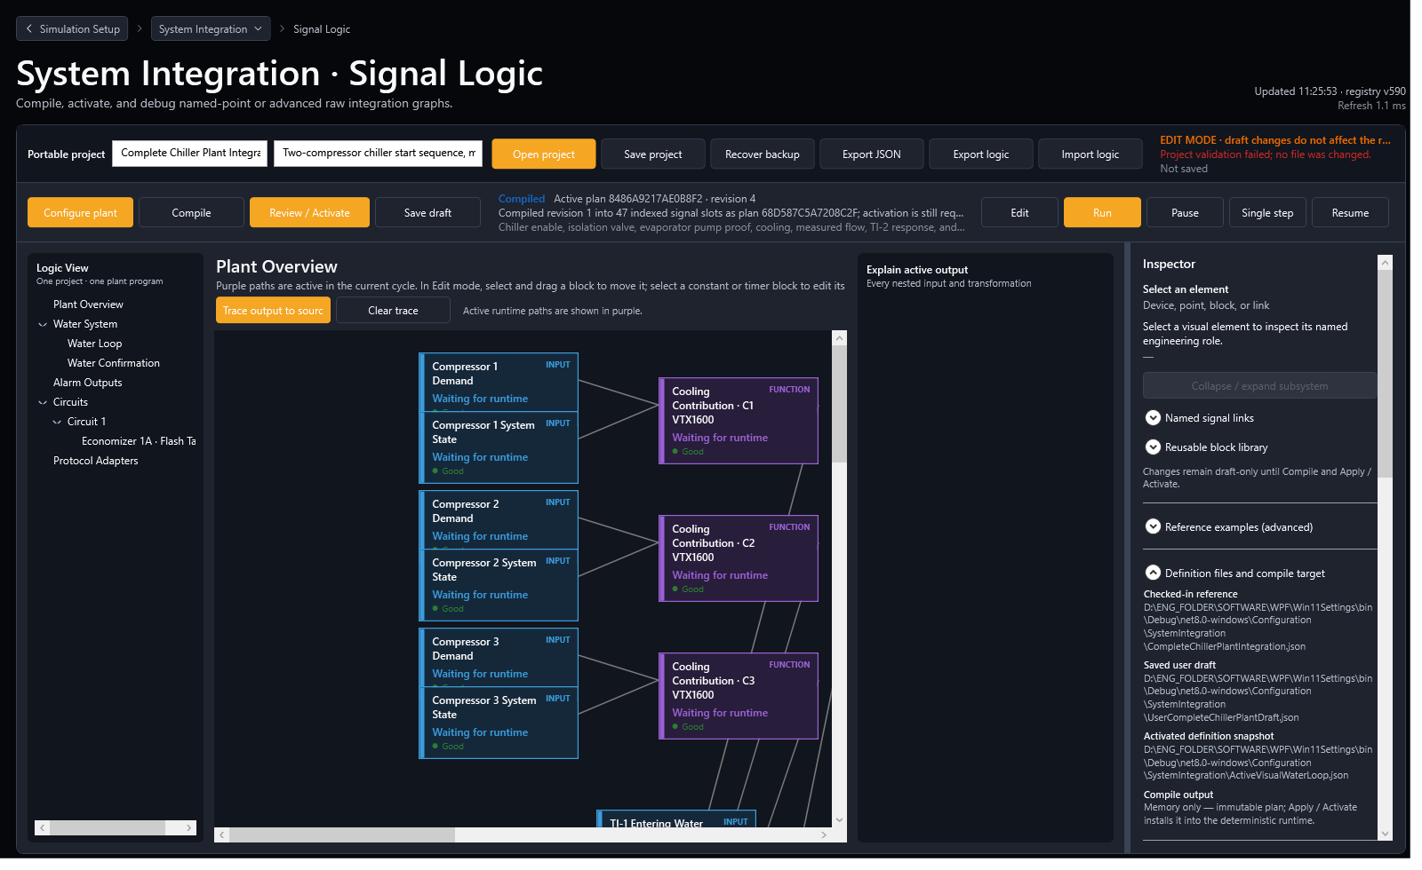
Figura 9. Ejemplo 1 Vista de configuración de planta: tres compresores VTX1600 comparten el circuito 1 y el tanque flash 1A.
Artículo | Configuración de referencia
Archivos portátiles | WaterCooled_3xVTX1600_R134a_FlashTank1A.modbussim / .modbustest
Compresores | C1-C3: VTX1600, R134a, modelo seleccionado, circuito 1, economizador A
Economizador | Circuito 1A Tanque Flash; Comando de válvula AO-1; Nivel AI-4; flujo másico de diseño 24 kg/s; banda de nivel 20-80%; respuesta 20 seg
Confirmación de agua | Combinado; habilitar DI-1; sin dependencia de activación de bomba; prueba digital DI-2; flujo analógico AI-1; listo DI-3; prueba TON 3 s
diseño de agua | 4.800 kW a plena carga; 138 kg/s flujo del evaporador; escala completa analógica 150 kg/s; caudal mínimo 20 kg/s
Monitorear el enfoque | Tres aportes -> suma del circuito 1 -> suma de la planta; válvula de flash, nivel objetivo/respuesta, a prueba de agua, entrada/salida de agua.

Ejemplo 1 de énfasis en la prueba
- Demuestre las condiciones de DI e AI de forma independiente y luego juntas; interrumpir cualquiera de los dos antes de que expire la TON de 3 segundos.
- Haga funcionar cada compresor por separado y verifique que el mismo tanque de flash compartido utilice la suma de flujo másico correcta del Circuito 1.
- Pase de carga baja a carga de diseño y verifique que el nivel permanezca dentro de la banda configurada después de asentarse.
- Confirme que los criterios de agua del condensador permanezcan habilitados en el plan .modbustest enfriado por agua.

16. Ejemplo de referencia 2: intercambiadores de calor por compresor enfriados por aire
Un circuito, tres compresores VTS350, R134a y un economizador de intercambiador de calor asignado independientemente para cada compresor.
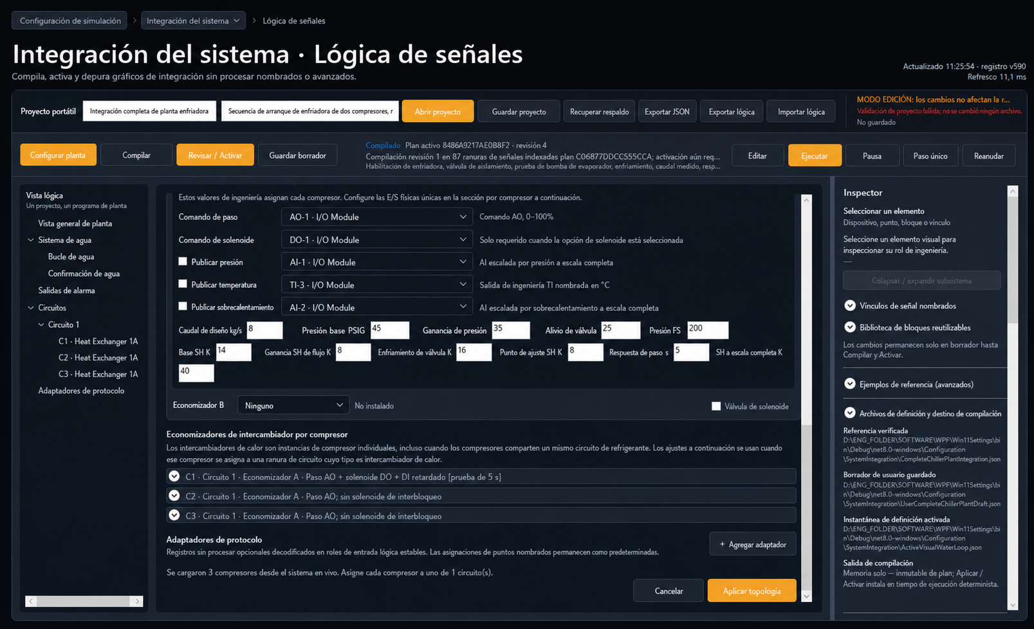
Figura 10. El ejemplo 2 muestra la sección del intercambiador de calor por compresor y las asignaciones de canales únicos.
Compresor | Paso a paso/solenoide opcional | Publicaciones de ingeniería
C1 | AO-1; Solenoide DO-1; DI-4 prueba de válvula retardada, 5 s | Presión AI-1; denominado TI entre etapas; sobrecalentamiento AI-2
C2 | AO-2; sin solenoide | Presión AI-3; denominado TI entre etapas; sobrecalentamiento AI-4
C3 | AO-3; sin solenoide | Presión AI-5; denominado TI entre etapas; sobrecalentamiento AI-6

Artículo | Configuración de referencia
Archivos portátiles | AirCooled_3xVTS350_R134a_PerCompressorHeatExchangers.modbussim / .modbustest
Topología | C1-C3: VTS350, R134a, modelo seleccionado, circuito 1, intercambiador de calor 1A
Confirmación de agua | flujo analógico; habilitar DI-1; sin dependencia de activación de bomba; flujo AI-7; listo DI-3; mínimo 5 kg/s; escala completa 40 kg/s; TONELADA 2 s
Diseño de plantas | 1.050 kW a plena carga; 30 kg/s caudal evaporador
Valores predeterminados del economizador | 5 kg/s flujo másico de diseño; 45 psig presión base; punto de ajuste de sobrecalentamiento de 8 K; Respuesta paso a paso de 5 s

Ejemplo 2 de énfasis en la prueba
- Verifique que C1 DO-1 debe permanecer energizado durante 5 segundos antes de que se pruebe DI-4; interrumpir el comando para probar el reinicio.
- Ejecute C1, C2 y C3 por separado. Sólo la presión, la temperatura, el sobrecalentamiento y las tendencias paso a paso del compresor seleccionado deberían responder a su flujo másico.
- Haga funcionar todos los compresores y confirme que las salidas sigan siendo independientes aunque todos los compresores compartan el Circuito 1.
- La lógica de prueba enfriada por aire desactiva los criterios delta del agua del condensador y deja desactivados los criterios de nivel de refrigerante porque la planta no tiene un punto de nivel del tanque de flash.

17. Ejemplo de referencia 3: dos circuitos y cuatro intercambiadores de calor
Planta enfriada por aire con cuatro compresores TTS350, R515B, dos circuitos, cuatro intercambiadores de calor por compresor, un comando de bomba y confirmación de agua analógica en un segundo módulo de E/S.
circuito dividido Circuito de alimentación 1 C1/C2; C3/C4 alimenta el circuito 2. Cada compresor mantiene su propia E/S del intercambiador de calor, mientras que las sumas de ambos circuitos alimentan la suma de capacidad común de la planta y el circuito de agua.
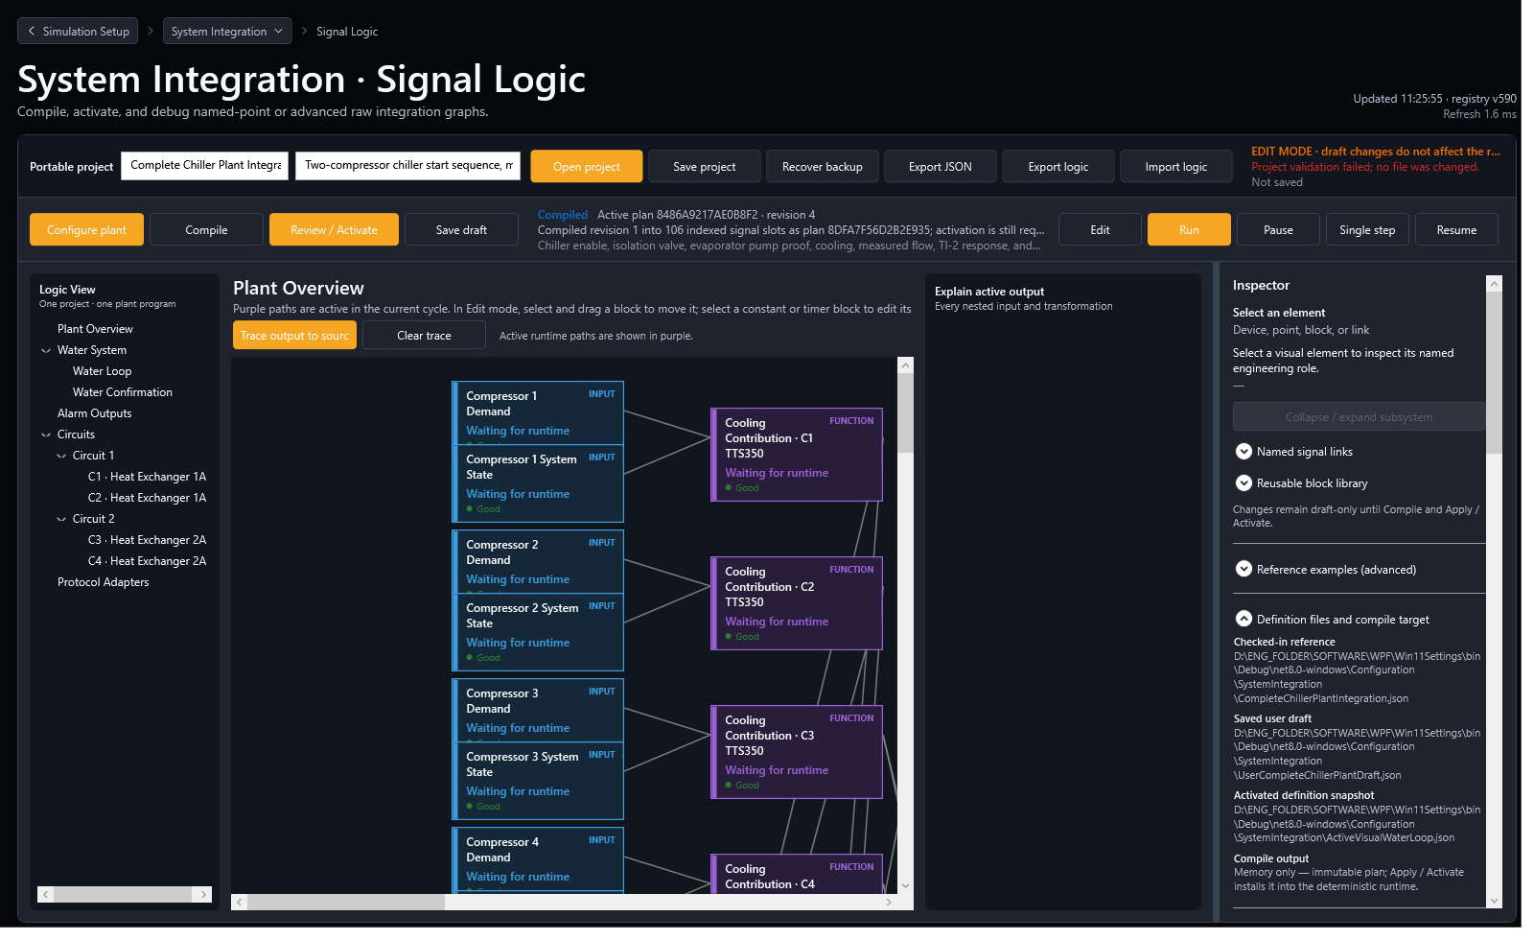
Figura 11. El ejemplo 3 valida dos circuitos, cuatro economizadores específicos del compresor y funciones lógicas en dos módulos de E/S.
Compresor | Circuito/economizador | Asignación de E/S
C1 | Circuito 1 / Intercambiador de Calor 1A | Paso a paso AO-1; presión AI-1; denominado TI; recalentamiento AI-2
C2 | Circuito 1 / Intercambiador de Calor 1A | Paso a paso AO-2; presión AI-3; denominado TI; recalentamiento AI-4
C3 | Circuito 2 / Intercambiador de calor 2A | Paso a paso AO-3; presión AI-5; denominado TI; recalentamiento AI-6
C4 | Circuito 2 / Intercambiador de calor 2A | Paso a paso AO-4; presión AI-7; TI-6; recalentamiento AI-8

Artículo | Configuración de referencia
Archivos portátiles | AirCooled_4xTTS350_R515B_2Circuits_4HeatExchangers.modbussim / .modbustest
Confirmación de agua | flujo analógico; habilitar el Módulo 1 DI-1; comando de bomba Módulo 1 DO-1; Módulo de flujo 2 AI-1; listo Módulo 2 DI-1; TONELADA 5 s
diseño de agua | 1.400 kW a plena carga; 40 kg/s flujo normal; 50 kg/s escala completa analógica; 8 kg/s mínimo
Comprobaciones de topología | Las contribuciones C1/C2 alimentan el Circuito 1; Circuito de alimentación 2 C3/C4; los cuatro alimentan la suma de capacidad de la planta y el circuito de agua común.
controles de propiedad | El segundo módulo de E/S permite funciones de flujo de agua/listo sin entrar en conflicto con ocho publicaciones de IA del economizador en el Módulo 1.

Ejemplo 3 de énfasis en la prueba
- Mantenga el comando de la bomba como falso y demuestre que el flujo analógico/listo sigue siendo falso; luego ordene la bomba y aplique suficiente flujo analógico durante 5 segundos continuos.
- Pruebe cada circuito de forma independiente y luego ambos juntos. Confirme que no haya respuesta del economizador ni del flujo másico del circuito cruzado.
- Verifique las ID de unidad para ambos módulos de E/S antes de la comunicación y confirme que el Módulo 2 AI-1/DI-1 no se confunda con los canales del Módulo 1.
- Haga funcionar los cuatro compresores con la carga de diseño e inspeccione la suma de capacidad de la planta, la respuesta del circuito de agua, los cuatro carriles paso a paso/sobrecalentamiento y la calidad.

Apéndice A. Lógica TON mínima editable
La lógica de texto sigue siendo útil para la revisión y los módulos personalizados controlados. El .modbussim portátil sigue siendo el traspaso completo de la planta.
INPUT "point-solenoid-command" "DO-1 - Interstage Solenoid"
POINT "water-loop-io/points/DigitalOutput1"
END
CONSTANT "constant-proof-delay" "Valve Open Proof Delay"
VALUE 5
UNIT "s"
END
BLOCK "block-valve-proof-delay" "TON - Valve Open Proof"
TYPE "OnDelay"
STATE "ResetOnActivation"
INPUT "Input" FROM "point-solenoid-command" "Value"
INPUT "Delay" FROM "constant-proof-delay" "Value"
END
OUTPUT "output-valve-proof" "DI-4 - Valve Open Proof"
POINT "water-loop-io/points/DigitalInput4"
SOURCE FROM "block-valve-proof-delay" "Value"
END
- Utilice ID de nodo estables e ID de puntos explícitos. POSICIÓN cambia el diseño únicamente.
- Un temporizador almacena el tiempo de simulación determinista transcurrido; se reinicia al activarse y cada vez que la entrada se vuelve falsa.
- Importe y compile, valide puntos de acceso, unidades, puertos, un controlador por entrada, ciclos y propiedad de salida.
- Después de una edición personalizada, separe el módulo de la administración del asistente o una topología de aplicación posterior puede regenerar la copia administrada.

Apéndice B. Lista de verificación de aceptación final
Complete todos los elementos antes de considerar la integración de un cliente como lista para pruebas más amplias.
- [ ] Recuento/modelo/refrigerante/fuente de comportamiento del sistema activo verificado para cada compresor.
- [ ] Cada conexión e ID de unidad son únicos; Se registra la orden de inicio de la comunicación externa.
- [ ] Cada compresor asignado exactamente a un circuito y solo una ranura de economizador instalada.
- [ ] Cada economizador de intercambiador de calor configurado por compresor con E/S físicas únicas.
- [] El modo de confirmación de agua coincide con la planta real; La habilitación de bomba opcional se usa solo cuando es necesario.
- [ ] Dirección de E/S lógica/física, canal, rango, unidad, estado normal y propietario revisados.
- [ ] Topología aplicada al borrador; módulos personalizados separados antes de las ediciones protegidas.
- [] Compilar pases; revisión, huellas dactilares, firma y reclamos de salida revisados.
- [ ] Revisar / Activar pases; retención del tiempo de ejecución anterior confirmada en una prueba de borrador rechazado deliberado.
- [ ] Comunicaciones en línea; calidad del punto crítico Buena; Prueba de canal manual completa.
- [] Coincidencia de pases de verificación previa .modbustest; Se completaron las comprobaciones de arranque, carga, descarga, falla/pérdida de prueba y apagado.
- [ ] Controlar la Calidad Monitorear las tendencias y métricas revisadas; rangos de monitor documentados como configuración de evidencia.
- [ ] Resultado/evidencia completo y reproducible; desviaciones registradas.
- [] .modbussim, .bak, .modbustest con versiones, informe, programación de E/S, versiones, firma y capturas de pantalla archivadas.

Apéndice C. Referencias de implementación y evidencia
Las siguientes fuentes verificadas y evidencia generada respaldan esta guía.
- Documentación/SYSTEM_INTEGRATION_REFACTORING_PLAN.md
- Documentación/SYSTEM_INTEGRATION_OPERATOR_GUIDE.md
- Documentación/CONTROL_QUALITY_MONITOR.md
- Documentación/PLANT_TEST_PLANS_AND_EVIDENCE.md
- Configuración/Integración del sistema/Ejemplos/
- Servicios/SystemIntegrationProjectPackageService.cs
- Servicios/PlantIntegrationTopologyService.cs
- Servicios/PlantIntegrationGraphComposer.cs
- Servicios/PlantControlQualityMonitorService.cs
- Servicios/Integración del sistemaPhase8ValidationCliService.cs
- Informes/Integración del sistema/Phase8/SystemIntegrationProjectPackageValidation_20260723_Phase7.md
Estado de validación La regresión Phase 7 valida ida y vuelta portátil, topología de uno a ocho, resolución de comportamiento de tres compresores idénticos, generación de módulos, confirmación de agua, salida de alarma, economizadores por compresor, múltiples módulos de E/S, adaptadores de protocolo, equivalencia de tiempo de ejecución inmutable, rechazo de revisión y huellas dactilares, retención de plan activo, guardado/respaldo atómico, migración heredada, Monitor de calidad de control, renderizado de tema oscuro y los tres proyectos/planes de prueba de referencia.

